01.MARS 2023
Renovasjonsteknisk plan
DETALJREGULERING AV TAUMARKA 3 STRAND KOMMUNE PLAN-ID 1130201908
Innholdsfortegnelse
1 Innledning 2
1.1 Krav til innhold i renovasjonsteknisk plan 2
2 Løsning for håndtering av avfall 2
2.1 Gangavstand mellom boliger og renovasjonsanlegg 2
2.2 Type renovasjonsløsning og dimensjonering 6
2.3 Kapasitetsberegninger 6
2.4 Kjøreveg, tilkomstveg og utkjøringsveg for renovasjonsbil 7

1 Innledning
Denne renovasjonstekniske planen (RTP) er vedlegg til planforslag for 201908 som legger til rette for oppføring av ny boligbebyggelse i Strand kommune. Det er avsatt arealer på plankart til nedgravde avfallsbeholdere i felt o_RE. Det er ved plassering tatt hensyn til renovasjonsruter, avstand til bebyggelse og tilgjengelighet. Planen inneholder følgende reguleringsbestemmelse for avfallshåndtering:
§ 5.5 Renovasjon, o_RE1 - o_RE5
Innenfor feltene skal det etableres felles nedgravd avfallsløsninger iht. gjeldende kommunalteknisk renovasjonsnorm.

1.1 Krav til innhold i renovasjonsteknisk plan
I kommunalteknisk avfallsnorm er RTP det dokumentasjonsgrunnlaget som skal utarbeides for at renovasjonsmessige krav og løsninger er tilfredsstillende ivaretatt i forhold til sikkerhet, brann, trafikksikkerhet, universell tilrettelegging og estetikk. RTP behandles av kommunen sammen med reguleringssak og / eller byggesak og skal ha følgende innhold:
• Beskrivelse av renovasjonsløsning for håndtering av avfallstypene som gjelder for kommunen.
• Plandokumentasjon/reguleringsplan i samsvar med arealdel i kommuneplan.
• Temaområde for avfallshåndtering (plassering/hentested) vist i plangrunnlaget.
• Dimensjonerings- og kapasitetsberegninger.
• Detaljplan som viser avfallsløsning, kantstein, høyder, oppstillingsplass, kjørevei/-rute og tilkomst for renovasjonsbil.
I kommunalteknisk avfallsnorm er det krav til detaljplan som viser renovasjonsløsninger. I denne renovasjonstekniskplanen er det visst generell prinsipp for renovasjonsløsning, inkludert planlagt plassering, omfang, adkomst og oppstillingsplass. Detaljer som utforming, kantstein og høyder avgjøres ved prosjektering og vil inngå i etterfølgende tekniske planer for planområdet. I reguleringsbestemmelsene stilles det krav om at tekniske planer skal utarbeides av fagkyndige og senest sendes inn ved søknad om tillatelse til tiltak. Denne RTP omhandler derfor overordnede rammer for renovasjon.

2 Løsning for håndtering av avfall

2.1 Gangavstand mellom boliger og renovasjonsanlegg
Planen skal legge til rette for totalt 99 nye boliger, fordelt gjennom 4 hovedfelter.
Anbefalt gangavstand fra boenhetens hovedinngang til nedgravd avfallsbeholder er iht. Kommunalteknisk avfallsnorm Ryfylke maks 100 meter. I planforslaget har de fleste boligene maks avstand mellom 75-100 meter, med unntak av noen som har maks avstand på 165 meter. Taumarka ligger generelt på veldig utfordrende terreng, noe som gjør at krav til 100 meter maks avstand er vanskelig å oppnå i noen tilfeller.
Tabellen på neste side viser antall boenheter i hver delfelt, renovasjonsanlegg som hører til hver delfelt, samt maks. gangavstand for hver delfelt. Avstander angitt i tabellen er basert på avstand fra boliger som ligger lengst innenfor delfelter i forhold til renovasjonsanlegget.
Universell utformete veier ble lagt til grunn i avstand beregninger. Alternative løsninger som tilbyr kortere veier, men løser ikke krav til universell utforming, er markerte i blått.

Hovedfelt B14
Renovasjon f_RE1
Delfelt | Boenheter | Gangavstand
B14-K1 | 4 | 30 m
B14-K2 | 5 | 75 m
B14-K3 | 4 | 77 m
B14-K4 | 5 | 150 m
B14-K5 | 3 | 108 m
B14-K6 | 2 | 102 m
B14-F1 | 4 | 152 m (92 m)
B14-F2 | 5 | 131 m
B14-F3 | 1 | 163 m
Totalt | 33

Hovedfelt B3 |  |  |  | Hovedfelt B4
Renovasjon f_RE2 |  |  |  | Renovasjon o_RE4
Delfelt | Boenheter | Gangavstand |  | Delfelt | Boenheter | Gangavstand
B3-K4 | 4 | 45 m |  | B4-K1 | 4 | 76 m
B3-K5 | 4 | 33 m |  | B4-K2 | 6 | 38 m
B3-K7 | 4 | 152 m |  | B4-K4 | 4 | 133 m
B3-F1 | 2 | 89 m |  | B4-F1 | 4 | 100 m
B3-F2 | 2 | 77 m |  | B4-F2 | 4 | 102 m
Totalt | 16 |  |  | B4-F3 | 4 | 72 m
 |  |  |  | Totalt | 26
Renovasjon f_RE3
Delfelt | Boenheter | Gangavstand |  | Renovasjon o_RE5
B3-K1 | 4 | 112 m |  | Delfelt | Boenheter | Gangavstand
B3-K2 | 5 | 100 m |  | B4-K3 | 4 | 90 m
B3-K3 | 4 | 73 m |  | B4-K5 | 4 | 52 m
B3-K6 | 3 | 39 m |  | Totalt | 8
Totalt | 16

Illustrasjonene under forklarer situasjon for boliger hvor gangavstand til renovasjonsanlegg overstiger 100 meter. Illustrasjonene viser universell utformet (UU) adkomst i svart, stiplet linje og alternativ løsning i rød. Boligene hvor gangavstand overstiger 100 meter er markerte med tykkere strøk.

Hovedfelt B14
Renovasjonsanlegg o_RE1
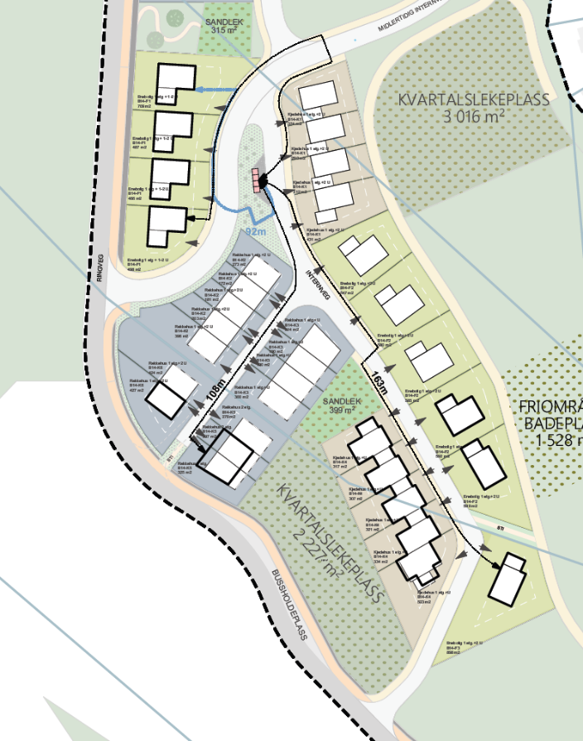 | Delfelt B14-F1  Delfeltet ligger kun 20-50 meter i luftlinje fra renovasjonsområdet, men på grunn av stort terrengforskjell mellom dem, forlenger universell utformet vei til maks. avstand av 152 meter. Det er mulig å forkorte veien via trapp i terrenget som vil forkorte avstanden til ca. 40-90 meter.  Delfelter B14-F2, F3, K5 og K6  Delfeltene ligger sør for renovasjonsområdet, med felt B14-F3 lengst unna – i 163meters gangavstand. Adkomst til området skjer via Internvegen i nord. Dette betyr at selv om avstanden er litt over 100 meter til renovasjonsanlegget, vil det vanligvis bli på vei til boligene og blir derfor lett tilgjengelig.
Hovedfelt B3
Renovasjonsanlegg o_RE3 og o_RE2
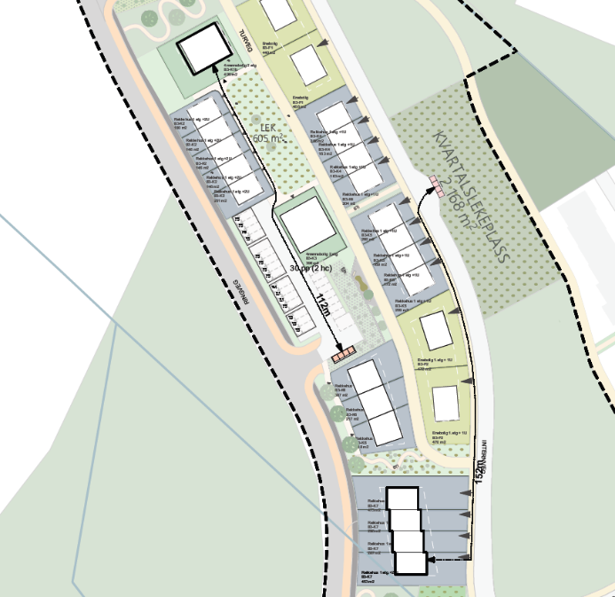 | Delfelt B3-K1  Delfelt ligger i 112 meters gangavstand fra renovasjonsanlegget, som ligger ved siden av fellesparkeringsplass. Selv om avstanden er større enn 100 meter, det antas å ikke være problematisk grunnet kort avstand til parkeringsplass som tilhører felt B3-K1.  Delfelt B3-K1  Delfeltet ligger i 112,2 meters gangavstand til renovasjonsområde f_RE3. Det er også to renovasjonsområder som ligger nærmere, men er planlagte i forskjellige trinn og omfatter store terrengforskjeller. O_RE3 er tenkt å bli mest optimal, siden den omfatter ikke store terreng forskjeller og ligger rett ved siden av parkeringsplassen som er felles til delfeltet.

Hovedfelt B4
Renovasjonsanlegg o_RE4
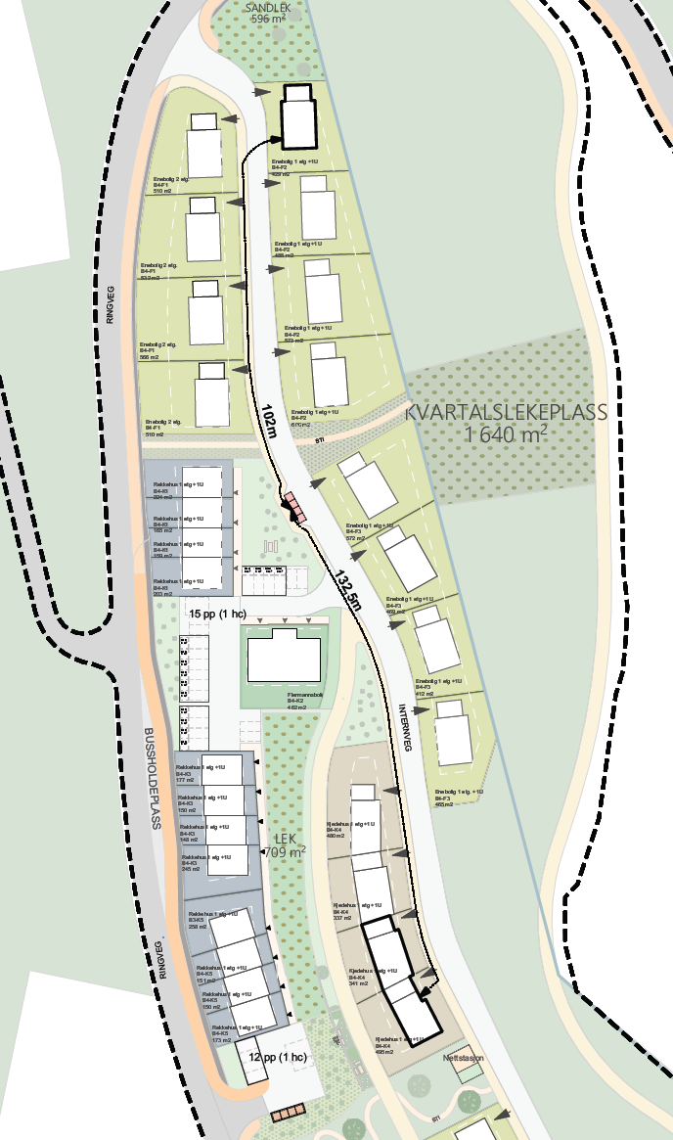 | Delfelt B4-K4  Det er to boliger innenfor felt B4-K4 som utløser ikke krav til 100-meters gangavstand. Bolig lengst sør ligger 133 meter unna fra renovasjonsanlegget o_RE4. Det er to alternativer for disse boligene, et alternativ inkluderer renovasjonsanlegg o_RE2, som ligger 129 meter mot sør og er på veien til bolig. Et annet alternativ er renovasjonsanlegg o_RE5, som ligger i 83-meters maks. avstand via gatetun. Mens anlegget ligger nærmest delfeltet er det minst optimalt alternativ på grunn av stort terreng forskjell.  Delfelt B4-F2  Siste bolig i delfelt B4-F2 ligger i litt over enn 100 meters avstand fra renovasjonsanlegget. Forskjell på avstanden er ikke stor (102 meter), og renovasjonsområdet ligger på veien til bolig, noe som gjør at den er fortsatt veldig lett tilgjengelig.

2.2 Type renovasjonsløsning og dimensjonering
Det skal etableres nedgravde avfallsbeholdere med 3 fraksjoner: matavfall, restavfall og papp/papir. Det skal i tillegg settes av plass til glassemballasje.
Utbygger dekker kostnader av utbygging og innkjøp av nødvendig utstyr. Etterpå overtar IVAR Renovasjon Ryfylke ansvaret, tømming og fremtidig vedlikehold. Nedgravde avfallsbeholdere er dimensjonerte ihht. Kommunalteknisk avfallsnorm Ryfylke.
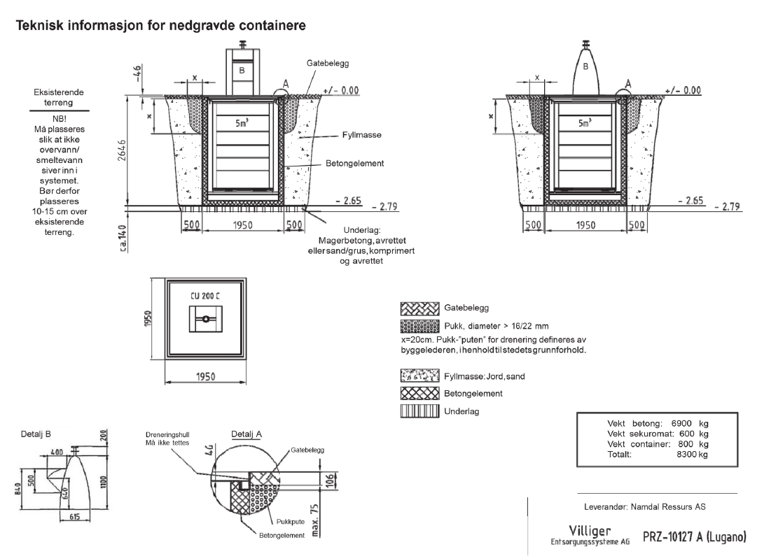
1. Dimensjoner på nedgravde avfallscontainere fra Kommunalteknisk avfallsnorm 2021 Ryfylke.
Avfallsnormen for Ryfylke anbefaler nedgravde avfallskontainere for over 20 boenheter og felles avfallsbeholdere på hjul der det er mindre enn 20. Avfallsbeholdere på hjul tar som regel mye mer plass enn nedgravde containere. Plassene hvor avfallsbeholdere planlegges ligger ofte rett ved siden av bratt terreng, hvor areal for avfallslagring er veldig begrenset. I tillegg, for tømming av avfallsbeholdere på hjul er det brukt en annen renovasjonsbil enn for nedgravde avfallscontainere.
Derfor er det kun nedgravde avfallsløsninger som planlegges i området, selv om noen av renovasjonsområdene vil benyttes av mindre enn 20 boliger.

2.3 Kapasitetsberegninger
Vedlegg IV i avfallsnormen for Ryfylke angir veiledende dimensjoneringsgrunnlag. For 20-40 boenheter trenges det 1 nedgravd avfallsløsning for hver fraksjon (restavfall, papir, bioavfall og glass/metall).
Ingen av renovasjonsområder har større omfang enn 40 boenheter. Hvert renovasjonsområde innenfor planområdet skal inneholde 1 nedgravd avfallsløsning for restavfall, papir, bioavfall og glass/metall.

2.4 Kjøreveg, tilkomstveg og utkjøringsveg for renovasjonsbil
Renovasjonsbilen har tilkomst til området fra f.v. 4658 Fiskåvegen, via Tauramarkkroken. Tilkomstveg og vendehammer tilfredsstiller lastebil (L) jf. Statens vegvesens håndbok N100. Vegen har en maksimal helning på 8% (1:12,5).

Hovedfelt B14
Renovasjonsanlegg o_RE1
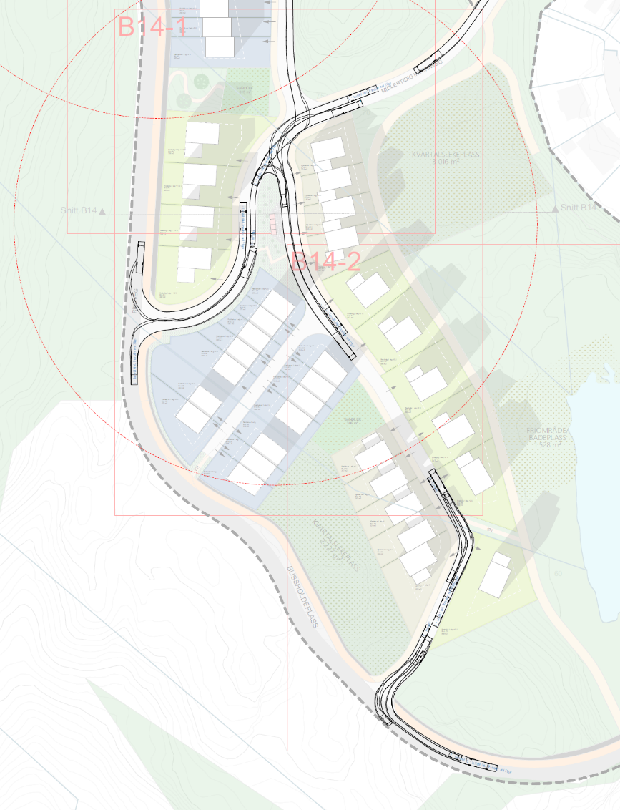  2. Renovasjonsanlegg o_RE1 med 100-meter radius. | Adkomst  Adkomst til renovasjonsområdet skjer via Internvegen. Utkjøring må foretas ved rygging i boliggate eller ved omkjøring via Ringveien.  Oppstillingsplass  Oppstillingsplass for renovasjonsbil ved o_RE1 er ved vegen.  Omfang  Renovasjonsanlegg o_RE1 skal benyttes av 33 boenheter.

Hovedfelt B3
Renovasjonsanlegg o_RE2
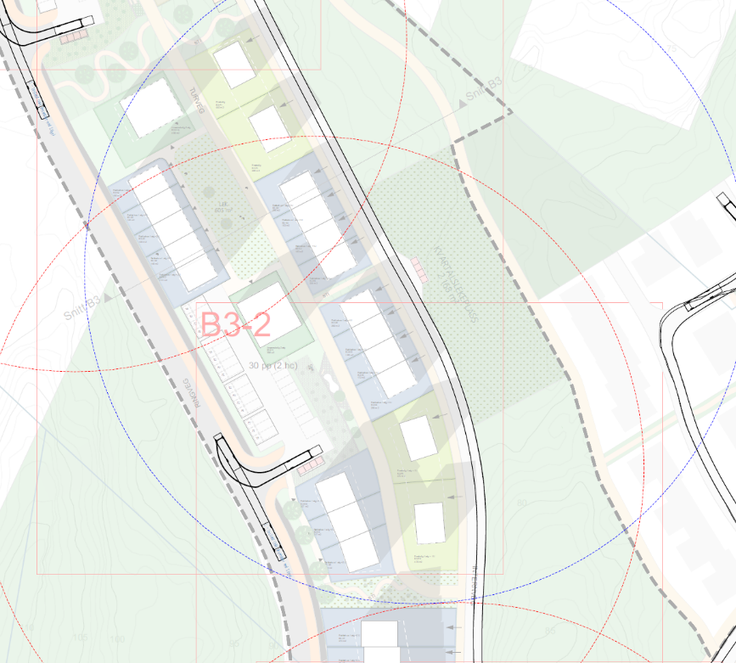  3. Renovasjonsanlegg o_RE2 med 100-meter radius. | Adkomst  Adkomst til renovasjonsområdet skjer via Internvegen.  Oppstillingsplass  Oppstillingsplass for renovasjonsbil ved o_RE2 er på vegen.  Omfang  Renovasjonsanlegg o_RE2 skal benyttes av 16 boenheter.
Renovasjonsanlegg o_RE3
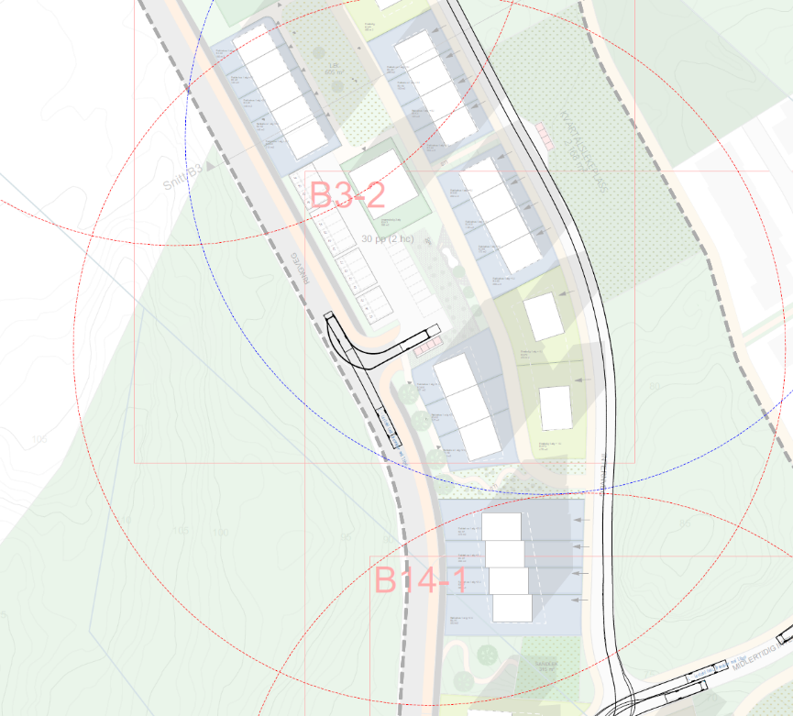  4. Renovasjonsanlegg o_RE3 med 100-meter radius. | Adkomst  Adkomst til renovasjonsområdet må foretas ved rygging i ringveg.  Oppstillingsplass  Oppstillingsplass for renovasjonsbil ved o_RE3 er på felles parkeringsplass.  Omfang  Renovasjonsanlegg o_RE3 skal benyttes av 16 boenheter. I framtiden er det mulighet at o_RE3 kan også benyttes av boliger som utbygges vest for ringveien.

Hovedfelt B4
Renovasjonsanlegg o_RE4
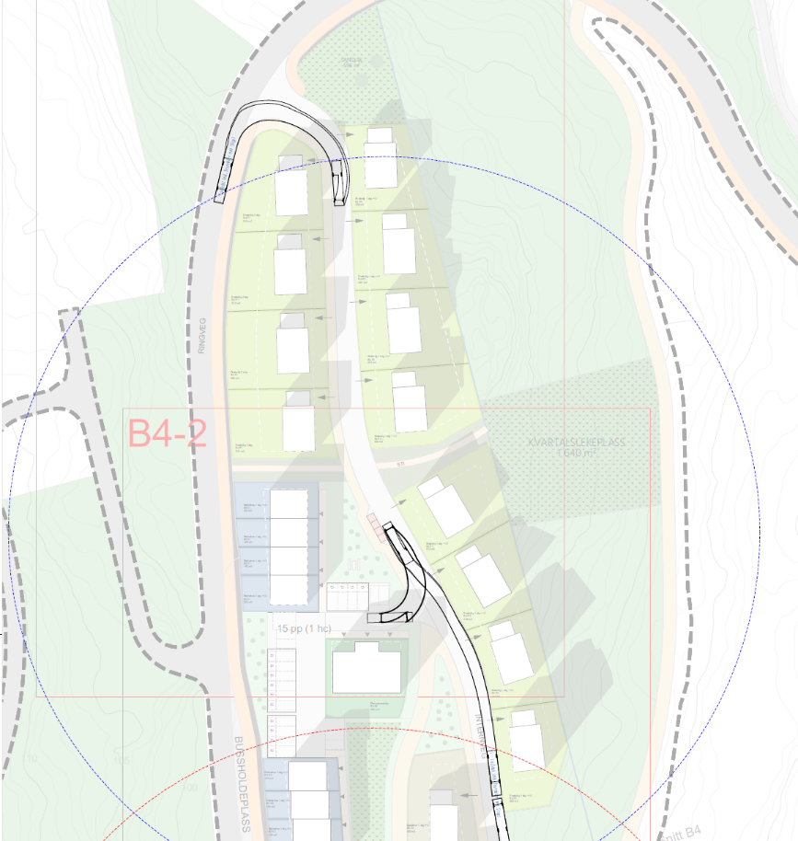  5. Renovasjonsanlegg o_RE4 med 100-meter radius. | Adkomst  Adkomst til renovasjonsområdet skjer via Internvegen. Utkjøring kan foretas ved rygging inn i felles parkeringsplass eller ved omkjøring via Ringveien.  Oppstillingsplass  Oppstillingsplass for renovasjonsbil ved o_RE4 er på vegen.  Omfang  Renovasjonsanlegg skal benyttes av 26 boenheter.
Renovasjonsanlegg o_RE5
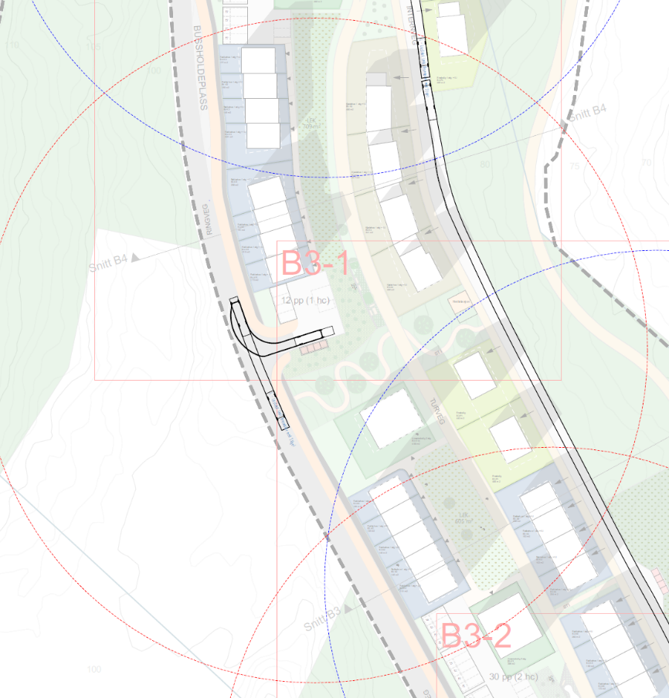  6. Renovasjonsanlegg o_RE5 med 100-meter radius. | Adkomst  Adkomst til renovasjonsområdet må foretas ved rygging i ringveg.  Oppstillingsplass  Oppstillingsplass for renovasjonsbil ved o_RE5 er på felles parkeringsplass.  Omfang  B4-K3 og B4-K5 er de eneste delfeltene som benyttes o_RE5 i planen. Dette er på grunn av større terrengforskjeller rund renovasjonsanlegget. Det planlegges at o_RE5 kan også benyttes i framtiden av deler av Taumarka som etableres vest til Ringveien.

